Lección 11: Comparemos y clasifiquemos figuras sólidas
- Descubramos en qué se parecen y en qué son diferentes las figuras sólidas.

11.1: Comparemos figuras sólidas
parecido | diferente
____________________ | ____________________
____________________ | ____________________
____________________ | ____________________

11.2: Clasifiquemos figuras sólidas
_____________________
_______________
_____________________
_______________

11.3: Conozcamos “Bloques sólidos geométricos: Siente y adivina”
Escoge un centro.
Bloques sólidos geométricos
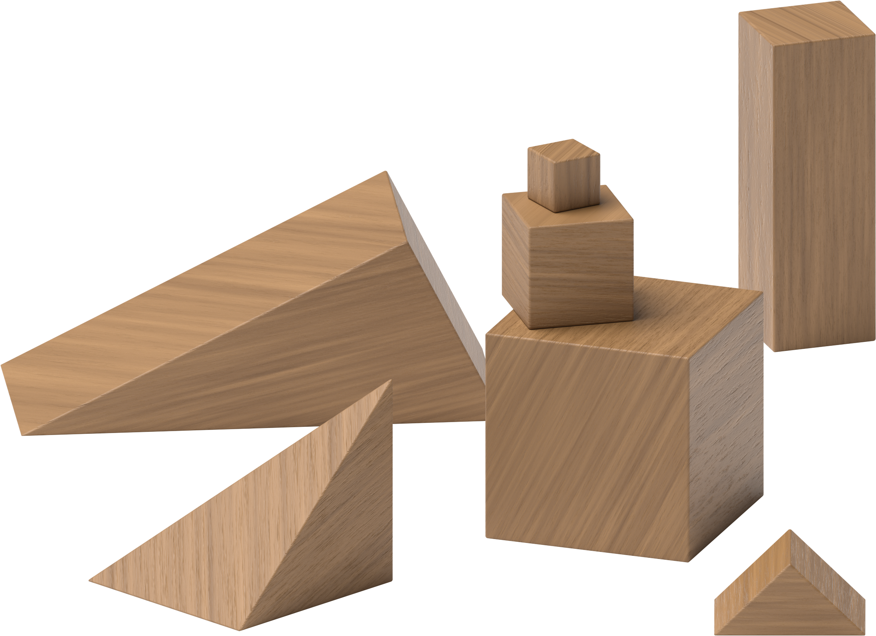
Contar colecciones
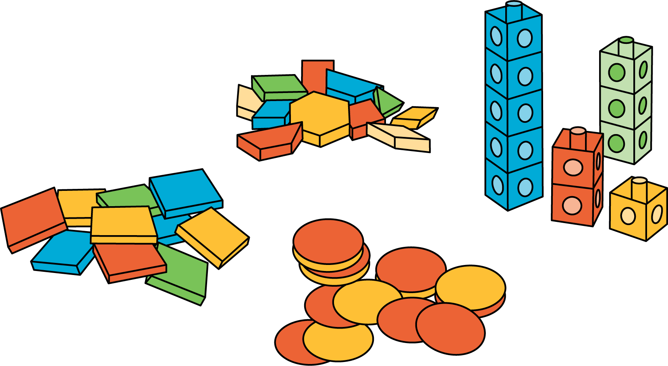
Haz una como la mía
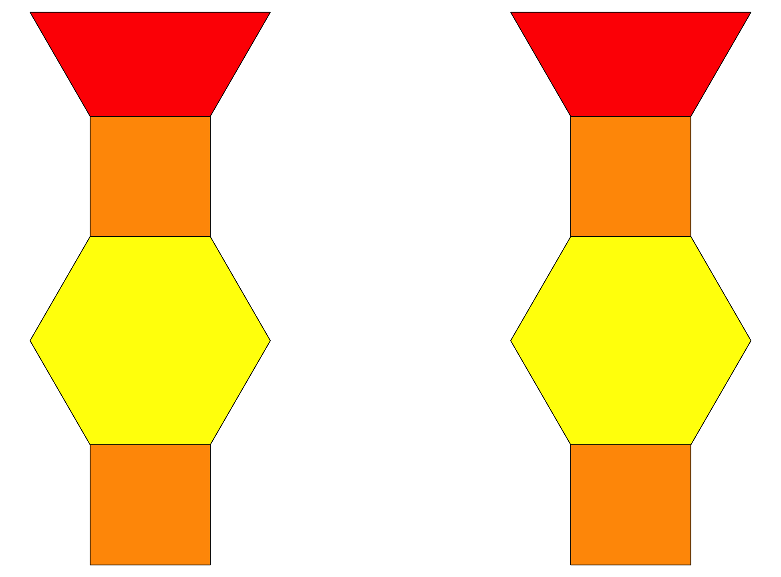
Revuelve y saca
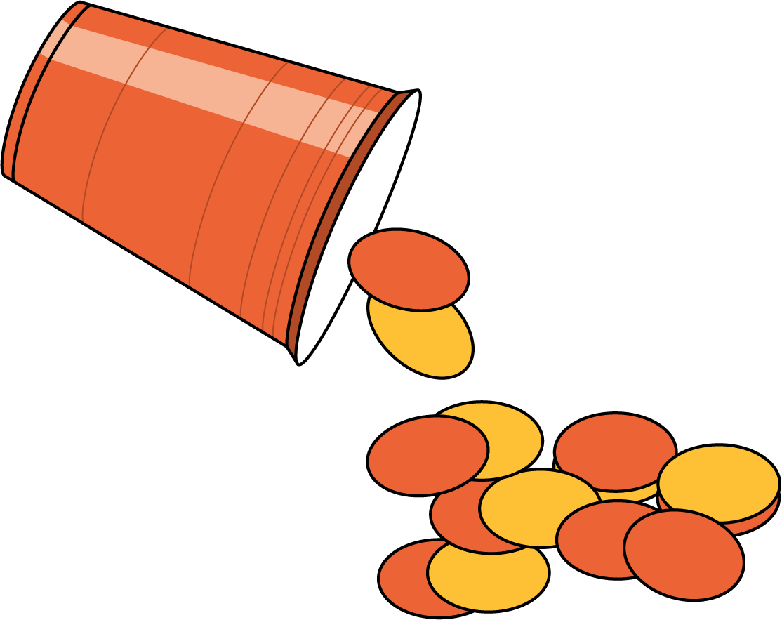
© CC BY 2021 Illustrative Mathematics®

